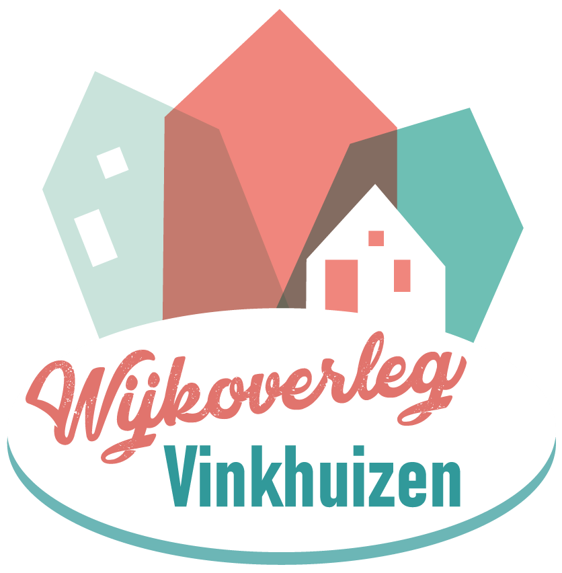

BUURTFONDS werkwijze

In het buurtfonds van de wijk Vinkhuizen is geld beschikbaar voor leuke, inspirerende en originele initiatieven/projecten die de leefbaarheid verbeteren in Vinkhuizen. De coördinatie/het voorzitterschap van dit fonds is (vanaf najaar 2025) in handen van Wijkoverleg Vinkhuizen. Iedere ronde worden vijf vertegenwoordigers van de wijk gevraagd om de aanvragen te beoordelen en uit te kiezen middels stemming. Deze vertegenwoordigers zijn in principe wijkbewoners zonder belangen in de bestaande initiatieven. Wanneer er niet voldoende aanmeldingen van bewoners zijn die willen vertegenwoordigen, kan er een beroep worden gedaan op mensen uit buurthuizen/-initiatieven. Voorwaarde is wel dat deze personen neutraal staan en er geen aanvraag is uit deze initiatieven.
Wie in de vertegenwoordiging zit wordt niet bekend gemaakt om een fijne samenwerking te waarborgen. De vertegenwoordigers onthouden zich van delen van informatie over de uitslagen en beoordelingen.

Vanaf 2025 kun je weer aanvragen indienen voor het buurtfonds. Er is een totaalbedrag van 3.500 euro beschikbaar voor diverse initiatieven. Per aanvraag is er een bedrag van maximaal € 500,00 beschikbaar.
In het najaar van 2025 worden uit de aanvragen tot 30 september weer keuzes gemaakt. In het voorjaar van 2026 is er weer een nieuwe ronde. De uiterste datum voor aanvragen en beschikbare budget wordt nog vermeld.
Alle inwoners van buurt- en wijkverenigingen en accommodaties in Vinkhuizen kunnen een aanvraag doen. Uitgangspunt hierbij is dat de aanvrager het project zelf trekt en uitvoert. Het project/de activiteit moet ten gunste komen van een grote groep mensen in de wijk.
- Het initiatief is kansrijk en haalbaar.
- Het buurtfonds is bedoeld om nieuwe maatschappelijke initiatieven op gang te helpen of bestaande initiatieven een nieuwe impuls te geven. Uit de aanvraag blijkt duidelijk waarvoor de bijdrage bedoeld is.
- Het initiatief/project heeft geen overwegend commercieel belang en geen winstoogmerk. Initiatieven mogen afkomstig zijn van ondernemers, maar hierbij moet zeer duidelijk zijn dat het resultaat ten goede komt van de inwoners van Vinkhuizen. Verder worden aanvragen met alleen vergoeding van uren niet gehonoreerd.
- Het toegekende bedrag moet binnen drie maanden na toekenning voor het aangegeven doel zijn gebruikt.
- Er wordt geen bedrag toegewezen als er een alternatief is dat zonder noemenswaardige meerkosten kan worden ingezet. Bijvoorbeeld: een eigen website voor een buurt zal worden afgewezen, omdat er in de wijk een wijkwebsite bestaat die door iedere buurt gebruikt kan worden.
- Het initiatief/project is niet in strijd met (toekomstig) gemeentelijk beleid en/of wetgeving
- Per aanvraagronde mag er per persoon/organisatie slechts 1 aanvraag worden ingediend. Afgewezen aanvragen mogen niet opnieuw worden ingediend, tenzij bij de afwijzing expliciet wordt aangegeven dat dit wel mag. Als er meer aanvragen zijn dan budget, dan krijgen personen/organisaties die voor de eerste keer aanvragen voorrang.

Wie beslist?
De coördinatie van het buurtfonds vindt plaats onder voorzitterschap van Wijkoverleg Vinkhuizen. Dit betekent niet dat het Wijkoverleg Vinkhuizen over de aanvragen beslist. Per keer worden er vijf vertegenwoordigers van de wijk gevraagd voor de beoordeling van de aanvragen en besluitvorming. Besluit over toekenning of afwijzing wordt medegedeeld via de mail.

Wat vragen wij?
- We ontvangen de aanvraag per mail: penningmeester@vinkhuizen.nl
- Je bent bereid om actief je initiatief te promoten. Wij kunnen je vragen om dit te doen op bepaalde evenementen.
- Een bankrekeningnummer om het geld over te maken. We kunnen ook facturen rechtstreeks vergoeden aan de leverancier van de dienst of het product.
- Let op: Uitvoering van een activiteit moet binnen drie maanden na toekenning plaatsvinden. We vragen je dan ook om uiterlijk drie maanden na toekenning bonnen bij ons in te leveren. Bij het ontbreken van bonnen, wordt het betaalde bedrag teruggevorderd. Verder word je uitgesloten van nieuwe deelname aan het buurtfonds.
- We ontvangen graag een verslag van het evenement met foto(‘s).

